PODĚKOVÁNÍ

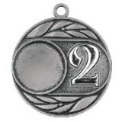
Děvčatům z Čeperky za reprezentaci na krajském kole a jejich výsledu .
2.místo na krajském kole soutěže dorostu v Mladkově

Dorostencům
Leoši Křížovi z Čeperky

za 1.místo na krajském kole soutěže dorostu v Mladkově
Josefu Brožkovi z Choltic
za 2.místo na krajském kole soutěže dorostu v Mladkově
Oběma dorostencům přejeme i úspěch na MČ R v Ostravě

